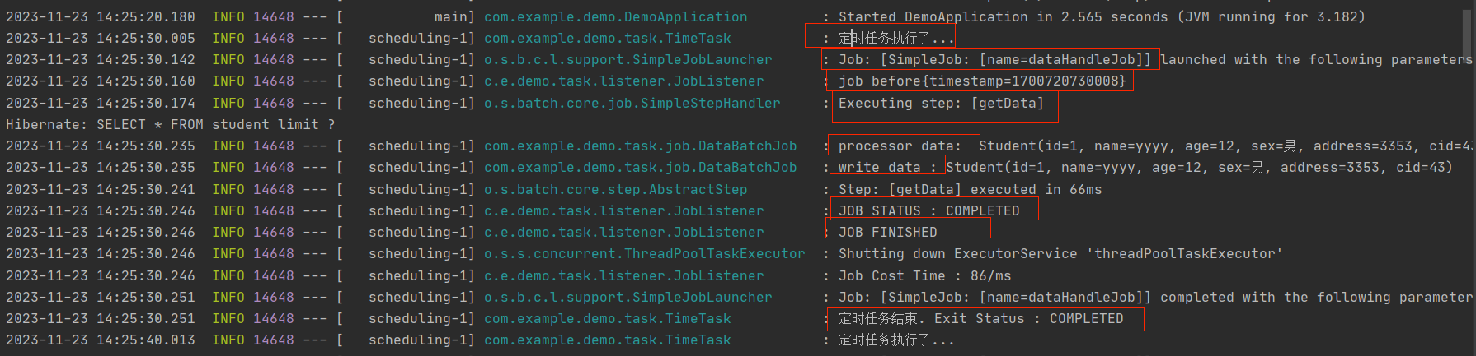

参考：<http://t.csdnimg.cn/CmJm4>